Яцкевич Мария Юрьевна
учитель биологии
МОАУ "СОШ №2"
муниципального образования
Ясненский городской округ
Предмет Биология
Класс 9 класс
Учебник: С.Г. Мамонтов, В.Б. Захаров, Н.И. Сонин «Биология. 9 кл. Общие закономерности»: учеб. для общеобразоват. учреждений. – М.: Дрофа, 2002
Уровень обучения: Базовый.
Тема урока: «Общие закономерности развития. Биогенетический закон».
Количество часов: 1 час.
Место урока в системе уроков по теме: 3 урок.
Цели урока: обобщить и систематизировать знания об индивидуальном развитии живых организмов и выявить общие закономерности их развития.
Задачи:
Образовательная: закрепить знания учащихся об онтогенезе и его стадиях; применить эти знания для выявления общих законов развития; определить уровень усвоения школьниками основных понятий этой темы.
Развивающая: создать условия для развития речевой деятельности, творческих способностей, самостоятельности, внимания и памяти; продолжить формирование общеучебных умений; развивать умения учащихся работать в группе и объективно оценивать знания.
Воспитательная: воспитывать культуру общения и умственного труда, чувство ответственности за результаты своего труда, совершенствовать рефлексивные качества личности и навыки групповой работы; чувство гордости за российских ученых, внесших огромный вклад в развитие биологии.
Планируемые результаты:
Предметные результаты:
- сформировать умение четкого различия между понятиями экологии как науки;
- развить умение понимать и различать смысл терминов: экология, биосфера, континенты, острова, климат, факторы образования сообществ живых организмов, цепь питания, автотрофы, гетеротрофы.
Личностные результаты:
- умение различать факторы и их влияние на формирование сообществ живых организмов.
Метапредметные результаты:
- формировать умение в диалоге с учителем совершенствовать самостоятельно выработанные критерии оценки (регулятивные УУД)
- формировать умение выдвигать версии решения проблемы, осознавать конечный результат, выбирать из предложенных и искать самостоятельно средства для достижения цели (регулятивные УУД)
- формировать умение преобразовывать информацию из одного вида в другой (из текста в таблицу); (познавательные УУД, работа со схемой)
- формировать умение работать по плану, сверять свои действия с целью и при необходимости исправлять ошибки самостоятельно (регулятивные УУД)
- формировать умение анализировать, сравнивать, выявлять причины и следствия простых явлений (познавательные УУД, работа с литературой, подводящий диалог с учителем, выполнение продуктивных заданий)
Познавательные результаты:
- Выделять главные признаки изучаемых объектов;
- Высказывать суждения;
- Поиск и отбор информации.
- Уметь работать со схемой.

Необходимое техническое оборудование: компьютер, мультимедийный проектор и экран.

Структура урока:
I. Организационный момент (4 минута)
Цели:
- создание условий для возникновения у учеников внутренней потребности включения в учебную деятельность.
II. Актуализация знаний (5 минут)
Цель: организовать актуализацию знаний:
III. IV. Повторение и изучение материала (20 минут)
Цель:- организовать поиск решения учебной проблемы
Побуждающий к выдвижению и проверке гипотез диалог
V. Применение знаний (10 минут)
Цели:- организовать применение новых знаний;
- организовать самопроверку, исправление ошибок, самооценку по алгоритму.
VI. Рефлексия учебной деятельности на уроке (3 минуты)
Цели: - организовать рефлексию собственной учебной деятельности.
VII. Подведение итогов урока (2 минуты)
Цель: - зафиксировать новое содержание урока.
VIII. Домашнее задание (1 минуты)
Цель:
- организовать выполнение домашнего задания.

Ход урока.

Если ты что-нибудь делаешь –
Делай это хорошо.

Л.Н.Толстой.
Эти слова великого русского писателя нацеливают учащихся на серьезную умственную и творческую работу на уроке, повышают мотивацию и ответственность их за результаты своего труда.
Организационный момент. Учащиеся работают по группам с целью более эффективной и плодотворной работы. Озвучивается тема урока, определяются цели и задачи; объясняются правила работы по оценочному листу.
Итог урока – защита группой своих творческих работ (кластеров и синквейнов) как средство обобщения и систематизации знаний и умений учащихся по теме «Индивидуальное развитие организмов (онтогенез)».
Актуализация опорных знаний.
Итак, ребята, мы сейчас с вами вспомним основные понятия по пройденной теме с целью обобщения и систематизации учебного материала по всей теме «Индивидуальное развитие организмов (онтогенез)».
Напомните, пожалуйста, а что это такое – индивидуальное развитие организмов? -слушаем ответы учащихся. Хорошо, молодцы. Для вас первое задание: на интерактивной доске нужно составить опорную схему онтогенеза с использованием основных понятий
этого процесса. Работаем по цепочке, т.е. по одному человеку от каждой группы (работа на интерактивной доске). Параллельно с этим в каждой группе работаем над своим кластером, оформляем его в цвете. Устно нужно дать определения понятий, которые вы отмечаете на доске. Не забывайте отмечать в оценочных листах плюсами ответы учащихся у доски.

Зигота Дробление Гаструляция Первичный органогенез

ЭМБРИОНАЛЬНЫЙ ПЕРИОД
ОНТОГЕНЕЗ
ПОСТЭМБРИОНАЛЬНЫЙ ПЕРИОД

Прямое развитие Непрямое развитие

Развитие с превращением

с полным превращением с неполным превращением

пресмыкающиеся насекомые прямокрылые насекомые

птицы земноводные

млекопитающие

Итак, давайте еще раз внимательно пройдемся по всей схеме, а я назову основные понятия, которые мы с вами повторили.
Проверка знаний.
А теперь настало время для проверки усвоения этих понятий. Второе задание – биологический диктант (на доске слайд с текстом диктанта).

БИОЛОГИЧЕСКИЙ ДИКТАНТ.

1 – ОНТОГЕНЕЗ.
2 – ЭМБРИОЛОГИЯ.
3 – ДРОБЛЕНИЕ.
4 – ГАСТРУЛЯЦИЯ.
5 – МЕТАМОРФОЗ.
6 – ПРЯМОЕ РАЗВИТИЕ.
7 – НЕПРЯМОЕ РАЗВИТИЕ.
(Учитель озвучивает определения понятий, дети пишут в тетради, соответствующею цифру правильного ответа).
- Раздел биологии, изучающий зародышевый период развития организмов.
- Глубокое преобразование строения организма, в процессе которого личинка превращается во взрослую особь.
- Индивидуальное развитие особи от зарождения до конца жизни.
- Это развитие выражается в том, что из тела матери или яйца выходит организм, в котором заложены все основные органы, свойственные взрослому животному.
- На этой стадии эмбрионального развития зигота многократно делится, но при этом клетки уменьшаются в размерах, и увеличивается их количество.
- Это развитие сопровождается разрушением личиночных органов и заменой их органами, свойственными взрослым животным.
- Зародыш на этой стадии развития состоит из отчетливо различимых пластов клеток – зародышевых листков – эктодермы, энтодермы и мезодермы.

Правильные ответы: 2,5,1,6,3,7,4.

Взаимопроверка работ в парах. Отметки выставляют в оценочные листы.
На этом первая часть урока закончена.

Первичное усвоение учебного материала.

Во второй половине урока мы поговорим о том, как связано между собой индивидуальное развитие отдельного организма и историческое развитие всего живого мира.
«Общие биологические закономерности» - именно так звучит тема нашего урока. И вот на экране вам представлена первая закономерность – взаимосвязь индивидуального и исторического развития живых организмов.

ОНТОГЕНЕЗ ФИЛОГЕНЕЗ
индивидуальное развитие историческое развитие
особи от зарождения мира живых организмов
до конца жизни. как в целом, так и отдельных
систематических групп

Онтогенез и филогенез взаимосвязаны между собой, и доказательством этого служит, например, зародышевое сходство у позвоночных животных и человека (см. рис.94, стр.167 учебника). Обратите внимание, что на ранних стадиях развития зародыши позвоночных животных очень похожи.

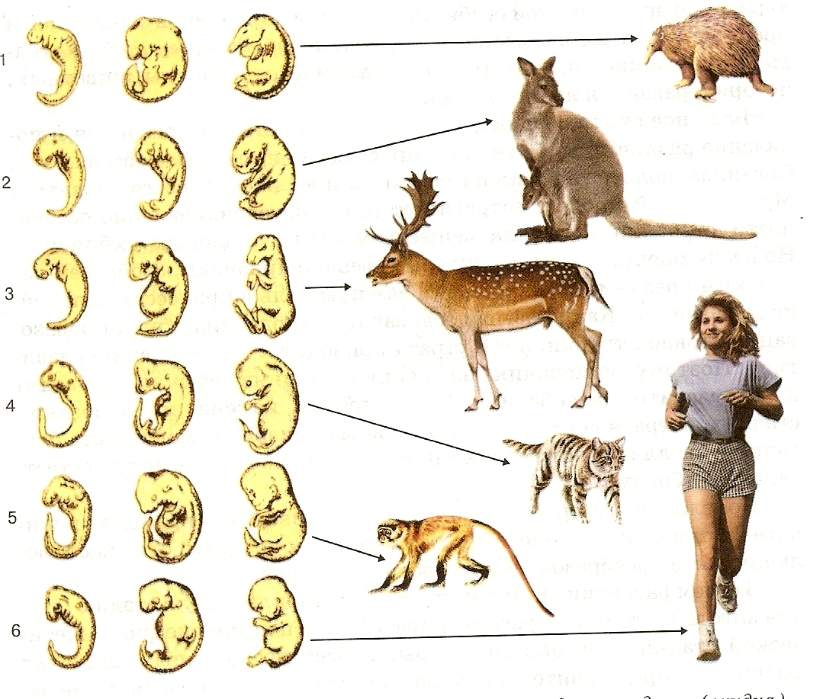

Этот факт подтверждает справедливость закона зародышевого сходства (на экране слайд с портретом К.М.Бэра).
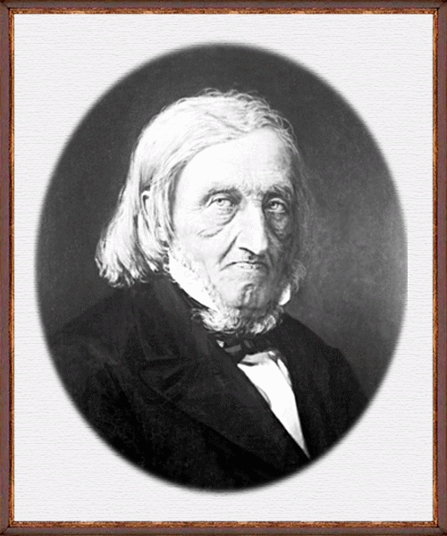
БЭР КАРЛ МАКСИМОВИЧ (1792-1876г.г.)

В первой половине 19 века в биологии получает развитие теория «зародышевого сходства». В 1828 году появилась классическая работа Карла Максимовича Бэра (будущего петербургского академика) «История развития животных». В ней он впервые пишет о том, что на ранних стадиях развития эмбрионов обнаруживается большое сходство между различными видами в пределах типа.
«Эмбрионы обнаруживают, уже начиная с самых ранних стадий, известное общее сходство в пределах типа».
К.М.Бэр.
Именно эта работа положила начало современной эмбриологии, которая достигла своего расцвета уже после появления теории эволюции Чарльза Дарвина.
И в самом деле, именно эмбриология, изучая зародыши разных животных, доказала, что это сходство свидетельствует об общности происхождения организмов, относящихся к разным систематическим группам.
В то же время хорошо видно, что в процессе дальнейшего развития происходит расхождение признаков зародышей, которое получило название эмбриональной дивергенции. Именно она отражает эволюцию той или иной систематической группы или вида в целом.
Таким образом, приведенные примеры указывают на глубокую связь между индивидуальным развитием организмов и их историческим развитием. Именно в этом направлении было сделано достаточно много научных исследований и были сформулированы еще несколько биологических законов (слайд с Ф.Мюллером и Э.Геккелем).
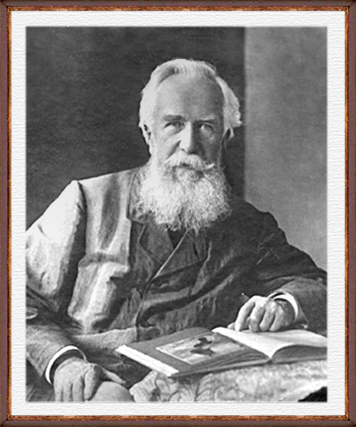
ГЕККЕЛЬ ЭРНСТ (1834-1919г.г.)

Дальнейшее развитие учения Ч.Дарвина нашло отражение в трудах двух немецких биологов Фрица Мюллера (1821 – 1897г.г.) и Эрнста Геккеля (1834 – 1919г.г.), которые в конце 19 века сформулировали свой знаменитый биогенетический закон. Из этого закона следует, что сходство зародышей у

представителей различных классов и различных типов свидетельствует об общем происхождении этих животных.
«Онтогенез (индивидуальное развитие) каждой особи есть краткое и быстрое повторение филогенеза (исторического развития) вида, к которому эта особь относится».

Немалую роль в дальнейшее развитие эмбриологии внесли наши отечественные ученые (слайд с А.О.Ковалевским, А.Н.Северцовым, И.И.Шмальгаузеном).

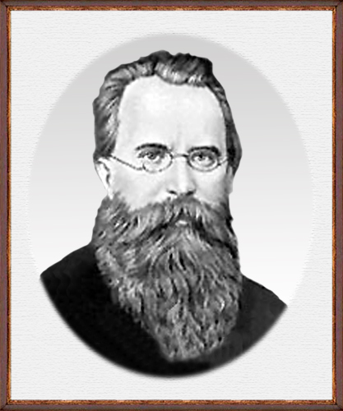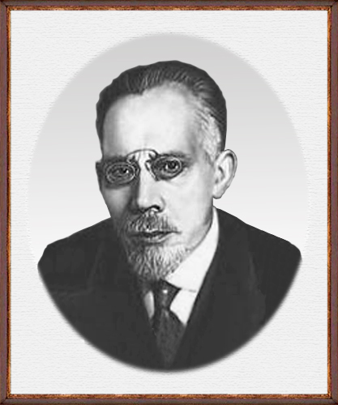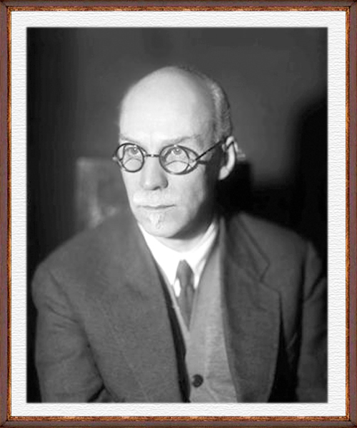

Ковалевский А.О. Северцов А.Н. Шмальгаузен И.И.
(1840-1901г.г.) (1866-1936г.г.) (1884-1963г.г.)

В конце 19 и начале 20 веков в работах русских ученых Александра Онуфриевича Ковалевского (1840 – 1901г.г.), Алексея Николаевича Северцова (1866 – 1930г.г.), Ивана Ивановича Шмальгаузена (1884 – 1963г.г.) эмбриология получила дальнейшее развитие. Они внесли дополнения и уточнения в биогенетический закон, смысл которого заключается в том, что в индивидуальном развитии повторяются признаки не взрослых предков, а их зародышей.

Осмысление изученного материала.
А теперь назовите основные биологические закономерности развития: а) закон зародышевого сходства; б) биогенетический закон. Пожалуйста, отметьте эти законы в своих тетрадях с указанием фамилий ученых, которые сформулировали эти законы.
Рефлексия.
Что мы узнали сегодня? Что мы делали сегодня на уроке? Каков результат нашей деятельности? Кто из вас доволен результатами своей работы?
Домашнее задание:
С.166-169, подготовиться к проверочной работе.
На этом наш урок закончен. Всем спасибо. До свидания.

